CHƯƠNG IV. BIỂU THỨC ĐẠI SỐ (BUỔI 5)
ĐA THỨC MỘT BIẾN
Họ tên: …........………………………..…..…………………… Lớp: 7B1/ …... Ngày: …. / … / 20….
A. ĐA THỨC MỘT BIẾN
1. Đa thức một biến:
- Là tổng của những đơn thức của cùng một biến.
VD: Đa thức 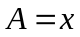, 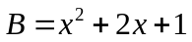.
Chú ý: Mỗi số được coi là một đa thức một biến.
- Đa thức biến x được kí hiệu là: A(x); B(x); ..... Giá trị của B(x) tại x = a kí hiệu là: B(a)
- Bậc của đa thức một biến (khác đa thức không, đã thu gọn) là số mũ lớn nhất của biến trong đa thức đó.
2. Sắp xếp một đa thức
- Đa thức một biến thường đã sắp xếp theo lũy thừa tăng dần hoặc giảm dần của biến số.
VD: Tăng dần: 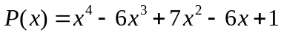 hoặc giảm dần: 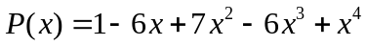.
3. Hệ số
- Xét đa thức: 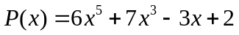 là một đa thức đã được thu gọn.
Ta nói:
6 là hệ số của lũy thừa bậc 5 (hệ số của lũy thừa bậc cao nhất của biến gọi là hệ số cao nhất).
7 là hệ số của lũy thừa bậc 3.
-3 là hệ số của lũy thừa bậc 1.
2 là hệ số của lũy thừa bậc 0 (hệ số của lũy thừa bậc 0 của biến gọi là hệ số tự do).
Bài 1.1. Cho các đa thức:
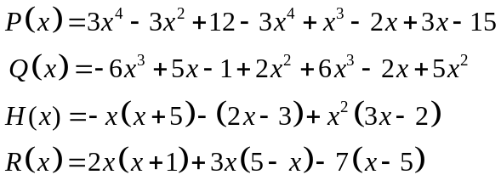
a) Thu gọn và sắp xếp các đa thức sau theo lũy thừa giảm dần của biến.
b) Bậc của mỗi đa thức trên là bao nhiêu? Hệ số cao nhất là bao nhiêu? Hệ số tự do là bao nhiêu?
Bài 1.2. Cho P(x) = 2x² – 3x + 1. Tính P(0); P(-3).
Bài 1.3. Tìm hệ số a của đa thức: 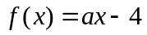, biết 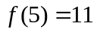
Bài 1.4. Cho P = x³ – 2ax +a²; Q(x) = x² + (3a + 1)x + a². Tìm số a sao cho P(1) = Q(3).
Bài 1.5. Tìm các hệ số a, b của đa thức: 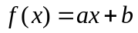 biết 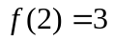 và 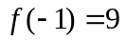
Bài 1.6. Cho đa thức f(x) = ax² + bx + c. Biết f(0) = 2017; f(1) = 2018; f(-1) = 2019. Tính f(2).
Bài 1.7. [Thử thách]. Tính tổng các hệ số của đa thức nhận được sau khi đã rút gọn:
(Gợi ý: Tổng các hệ số bằng giá trị của đa thức khi x = 1)
a) 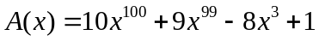
b) 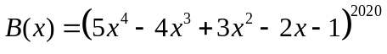
II. Bài tập bổ sung
Bài 2.1*. Cho đa thức f(x) thỏa mãn f(x) + x.f(-x) = x + 1 với mọi giá trị của x. Tính f(1).
(Gợi ý: Tính f (1) và f(-1))
Bài 2.2*. Cho đa thức . Tính f(99).
(Gợi ý: 100 = 99 + 1)
III. Bài tập về nhà
Bài 3.1. Cho đa thức 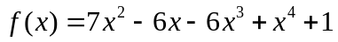
- Sắp xếp đa thức trên theo lũy thừa giảm của biến.
- Bậc của đa thức trên là bao nhiêu? Hệ số cao nhất là bao nhiêu? Hệ số tự do là bao nhiêu?
Bài 3.2. Cho đa thức 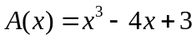. Tính 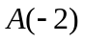 và 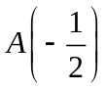
Bài 3.3. Tìm hệ số a của đa thức: 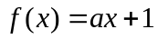, biết
Bài 3.4. Tìm các hệ số a, b của đa thức: biết 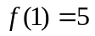 và 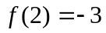
---- Hết -----

